Hörverstehen 10.PG Kapitel 7 /(17)27 Note:

- Du hörst Aussagen über Thema Geld zweimal. Was passt zu wem? Kreuze an. (Nur 1 Kreuz pro Linie!) /(4)6
 | Milli | Jan | Emil
1. ... bekommt manchmal Geld von der Großmutter.
2. ... hat 16 Euro pro Monat.
3. ... kann Geld sparen.
4. ... möchte gern jobben.
5. ... gibt viel Geld für ihre/seine Lieblingsfreizeitaktivität aus.
6. ... bekommt kein Taschengeld.

- Flohmarkt in der Schule. Du hörst 4 Situationen zweimal. Was stimmt? Markiere die passende Aussage. Es gibt immer EINE Lösung pro Situation. /(3)4
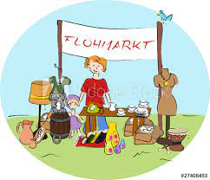

Situation 1: Das Spiel interessiert den Jungen nicht, weil...

  - es zu teuer ist.
  - es langweilig ist.
  - es nicht in Ordnung ist.

Situation 2: Mit diesem Zelt kann man nicht campen, weil…
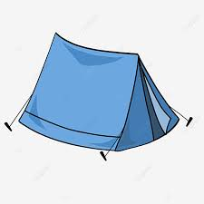

  - seine Farbe zu dunkel ist.
Stangen:
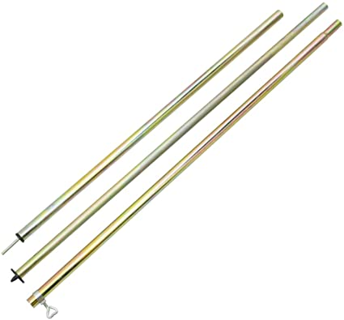

  - es ein großes Loch gibt.
  - man es nicht montieren kann.

Situation 3: Der Trikots Verkäufer sagt, dass …
- seine T-Shirts komische Namen tragen.
- seine T-Shirts grösser sein sollen.
- er Fußballstars getroffen hat.
Situation 4: Das Bild …
- zeigt eine Person aus der Schule.
- zeigt einen beliebten Rockstar.
- ist ein antikes Foto.

- Du hörst 3 Radionachrichten zweimal. Welche 3 Überschriften passen? Markiere sie! /(2)3

N. 1: Leider keine Ferienjobs! Ferienjobs für den Sommer! Zu wenig Ferienjobs!
N. 2: Zu viel Schülerarbeit! Bessere Schulnoten! Schülerjobs ohne Regeln!
N. 3: Winterfestival! Campen und Musik! Keine Eintrittskarten mehr!

- Du hörst eine Radiosendung zweimal. Richtig oder falsch? Kreuze an! /(5)8

richtig falsch
1. Das Thema von der Radiosendung ist das Einkaufen im Internet.
2. Tina denkt, dass sie wieder zu viel gekauft hat.
3. Tina hat Angst, dass sie kaufsüchtig ^{addicte aux achats} ist.
4. Kaufsüchtige^{personnes addictes au shopping} können ihre Kauflust leicht stoppen.
5. Manchmal kauft man Dinge, trotzdem braucht man sie nicht.
6. In Deutschland sind 30% der Menschen kaufsüchtig.
7. Das Problem „Kaufsucht“ ^{addiction au shopping} haben mehr Frauen als Männer.
8. Ich kaufe regelmäßig ein, damit ich mich besser fühle: das ist
noch kein Problem.

- Du hörst einen Dialog zweimal. Beantworte kurz die Fragen. /(3)6

- Wo spielt sich die Szene? ___________________________
- Was bringt der Kunde ^{Käufer} zurück? __________________________
- Warum bringt der Kunde diesen Artikel zurück?
______________________________________________________________________
- Warum ist es für den Verkäufer problematisch, diesen Artikel zurückzunehmen?
____________________________________________________________________________________
- Bekommt der Kunde sein Geld zurück? _________
- Welche Lösung schlägt der Verkäufer vor? ______________________________________________

